**ANALISA KONFIGURASI JARINGAN FTTH DENGAN PERANGKAT OLT MINI UNTUK LAYANAN INDIHOME DI PT. TELKOM AKSES WITEL SEMARANG**

Puri Muliandhi, Erlian Husna Faradiba , dan Bayu Adi Nugroho

Jurusan Teknik Elektro Universitas Semarang

Jl. Soekarno Hatta, Tlogosari Kulon, Kec. Pedurungan, Kota Semarang, Jawa Tengah 59160

Email: [puri@usm.ac.id](mailto:puri@usm.ac.id)

**ABSTRAK**

Perkembangan teknologi yang semakin canggih mengikuti kebutuhan masyarakat, salah satunya dalam dunia telekomunikasi yaitu FTTH (*Fiber to the Home*) yang merupakan format penghantaran sinyal optik dari pusat penyedia (*provider*) ke rumah-rumah pelanggan dengan menggunakan fiber optik sebagai media penghantar. Penghantaran dengan menggunakan teknologi FTTH ini dapat menghemat biaya dan mampu mengurangkan biaya operasi serta memberikan pelayanan yang lebih baik kepada pelanggan. Penelitian dilakukan dengan metode wawancara dan pengamatan dengan objek jaringan dan komponen FTTH milik Telkom Semarang serta melalui metode kepustakaan dengan pencarian beberapa literatur. Konfigurasi FTTH dimulai dengan ONT ke *Roset* dihubungkan menggunakan kabel *patchcord* kemudian dari *Roset* menuju ke OTP menggunakan kabel *indoor* lalu dari OTP menuju ke ODP yang berada di luar rumah dihubungkan menggunakan kabel *dropcore.* ODP itu sendiri merupakan hasil pembagian kabel distribusi/kabel udara yang menuju ke ODC. Lalu dari ODC menuju STO/FTM/ODF menggunakan kabel *feeder*. Jaringan FTTH sangat *efektif* dipakai, karena kita bisa menggunakan layanan *triple play* ( telepon, internet dan IPTV ) hanya dengan 1ONT/ modem saja disisi pelanggan.

***Kata Kunci*:** *FTTH, Konfigurasi, Telkom, OTP*

1. **PENDAHULUAN**

K

ebutuhan masyarakat akan infomasi merupakan salah satu faktor yang mendorong sistem telekomunikasi untuk berkembang mengikuti kebutuhan masyarakat. Dengan berkembangnya teknologi, jaringan telekomunikasi juga semakin canggih. Salah satu bentuk perkembangan teknologi di dunia telekomunikasi adalah FTTH (*Fiber To The Home*). Keberadaan FTTH berhasil menjadi jembatan informasi yang lebih cepat dan efisien. FTTH merupakan suatu format penghantaran sinyal optik dari pusat penyedia (*provider*) ke rumah-rumah pelanggan dengan menggunakan fiber optik sebagai media penghantar. Saat ini jaringan lokal akses tembaga sudah mulai tergantikan dengan fiber optik. Hal ini dilakukan karena jaringan akses tembaga hanya mampu menyalurkan maksimal hingga 4 Mbps, sehingga perlu dilakukan modernisasi. Tujuannya agar mampu menyalurkan *bandwidth* hingga 100 Mbps dengan menggunakan teknologi *Gigabit Passive Optical Network* ( GPON ). Prinsip kerja dari GPON itu sendiri ketika data atau sinyal dikirimkan dari *Optical Line Terminal* ( OLT ) yang merupakan sub sistem dari *Optical Access Networ*k yang berdasarkan teknologi *Passive* *Optical Network* ( PON ), berfungsi sebagai antar muka sentral denganjaringan yang dihubungan ke satu atau lebih jaringan distribusi optik. Pada prinsipnya *Passive Optical Network* ( PON ) adalah salah satu jenis teknologi *fiber optic* yang menggunakan konfigurasi sistem *point to* *multipoint*.

1. **Fiber Optik**

Fiber optik adalah saluran transmisi atau sejenis kabel yang terbuat dari kaca atau plastik yang sangat halus dan lebih kecil dari sehelai rambut, serta dapat digunakan untuk mentransmisikan sinyal cahaya dari suatu tempat ke tempat lain. Sumber cahaya yang digunakan biasanya adalah sinar laser atau *light emitting* *diode* (LED). Kabel ini berdiameter lebih kurang 120 mikrometer. Cahaya yangada di dalam fiber optik tidak keluar karena indeks bias dari kaca lebih besar daripada indeks bias dari udara, karena laser mempunyai spektrum yang sangat sempit. Kecepatan transmisi fiber optik sangat tinggi sehingga sangat bagus digunakan sebagai saluran komunikasi.

Perkembangan teknologi fiber optik saat ini, telah dapat menghasilkan pelemahan (*attenuation*) kurang dari 20 *decibels* (dB)/km. Dengan lebar jalur (*bandwidth*) yang besar sehingga kemampuan dalam mentransmisikan data menjadi lebih banyak dan cepat dibandingan dengan penggunaan kabel konvensional. Dengan demikian fiber optik sangat cocok digunakan terutama dalam aplikasi sistem telekomunikasi. Pada prinsipnya fiber optik memantulkan dan membiaskan sejumlah cahaya yang merambat didalamnya. Efisiensi dari fiber optik ditentukan oleh kemurnian dari bahan penyusun kaca. Semakin murni bahan kaca, semakin sedikit cahaya yang diserap oleh fiber optik.

1. **Jenis Kabel Fiber Optik**

Fiber optik dibedakan menjadi dua jenis yang didasarkan pada mode transmisinya. Adapun jenis fiber optik yaitu :

1. ***Single Mode***

Fiber optik dengan inti (*core*) yang sangat kecil (biasanya sekitar 8,3 mikron), diameter intinya sangat sempit mendekati panjang gelombang sehingga cahaya yang masuk ke dalamnya tidak terpantul-pantul ke dinding selongsong (*cladding*). Bagian inti fiber optik *single mode* terbuat dari bahan kaca *silica* (SiO2) dengan sejumlah kecil kaca *germania* (GeO2) untuk meningkatkan indeks biasnya. Untuk mendapatkan performa yang baik pada kabel ini, biasanya untuk ukuran selongsongnya adalah sekitar 15 kali dari ukuran inti (sekitar 125 mikron). Kabel untuk jenis ini paling mahal, tetapi memiliki pelemahan kecil (kurang dari 0.35 dB per kilometer), sehingga memungkinkan kecepatan yang sangat tinggi dari jarak yang sangat jauh. Standar terbaru untuk kabel ini adalah ITU-T G.652D dan G.657. 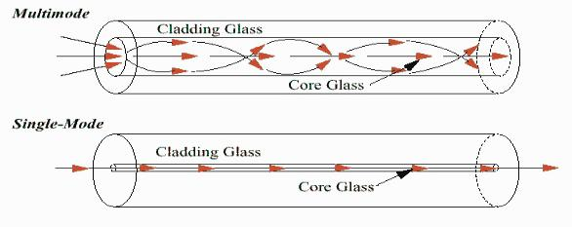

Gambar 1.1 Single Mode

1. ***Multi Mode***

Kabel fiber optik *multi mode* merupakan kabel yang dapat mentransmisikan banyak cahaya dalam waktu bersamaan karena memiliki ukuran inti besar yang memiliki diameter sekitar 62,5 mikrometer. Kabel jenis ini biasanya digunakan untuk keperluan komersial yang pada umumnya diakses banyak orang. Fiber optik ini mengirimkan sinar inframerah yang memiliki panjang 850-1300 nanometer.

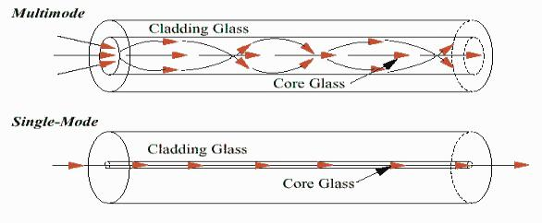

Ganbar 1.2 Multi Mode

1. **Bagian Pada Fiber Optik**

Fiber optik terdiri dari beberapa bagian yang memiliki fungsi masing-masing. Berikut ini adalah beberapa bagian kabel fiber optik:

1. Bagian Inti (*core*)

Bagian inti fiber optik terbuat dari bahan kaca dengan diameter yang sangat kecil (diamaternya sekitar 2 μm sampai 50 μm). Diameter fiber optik yang lebih besar akan membuat performa yang lebih baik dan stabil.

1. Bagian *Cladding*

Bagian *cladding* adalah bagian pelindung yang langsung menyelimuti fiber optik. Biasanya ukuran *cladding* ini berdiameter 5 μm sampai 250 μm. *Cladding* terbuat dari bahan silikon dan komposisi bahannya berbeda dengan bagian *core*. Selain melindungi *core*, *cladding* juga berfungsi sebagai pemandu gelombang cahaya yang merefleksikan semua cahaya tembus kembali kepada *core*.

1. Bagian *Coating / Buffer*

Bagian *coating* adalah mantel dari fiber optik yang berbeda dari *cladding* dan *core*. Lapisan *coating* ini terbuat dari bahan plastik yang elastis. *Coating* berfungsi sebagai lapisan pelindung dari semua gangguan fisik yang mungkin terjadi, misalnya lengkungan pada kabel dan kelembaban udara dalam kabel.

1. Bagian *Strength Member & Outer Jacket*

Lapisan ini merupakan bagian yang sangat penting karena menjadi pelindung utama dari sebuah kabel fiber optik. Lapisan *strength member* dan *outer jacket* adalah bagian terluar dari fiber optik yang melindungi inti kabeldari berbagai gangguan fisik secara langsung.

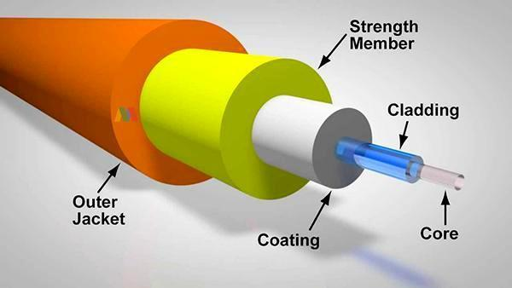

Gambar 1.3 Bagian Fiber Optik

1. **Kode Warna Fiber Optik**

Struktur kabel fiber optik berbeda dengan kabel *multipair* tembaga, jika pada kabel tembaga dikenal istilah pasangan atau *pair*, maka pada kabel fiber optik tidak dikenal istilah pasangan atau *pair*.

Secara umum, struktur kabel fiber optik terdiri dari *tube* dan fiber (atau istilah umumnya dilapangan disebut dengan "*core*"). Pada *tube* dan *core* untuk mengenali urutan diberi warna yang berbeda.Sesuai dengan standard TIA/EIA-598 yang dipakai secara internasional, digunakan 12 warna sebagai pengenal urutan, yaitu :

Tabel 1.1 Urutan Warna Core

|  |  |  |  |
| --- | --- | --- | --- |
| **No Urut** | **Warna** | **No Urut** | **Warna** |
| 1 | BIRU | 7 | MERAH |
| 2 | ORANGE | 8 | HITAM |
| 3 | HIJAU | 9 | KUNING |
| 4 | COKELAT | 10 | UNGU |
| 5 | ABU-ABU | 11 | PINK |
| 6 | PUTIH | 12 | TOSCA |

Untuk menghafal biasanya menggunakan kata kunci "BOHCAP MHKUPT". Pada setiap *tube* maksimum berisi 12 fiber atau *core*, yang dimulai dari warna biru sampai dengan toska, dan setiap kabel maksimum berisi 12 *tube*, sehingga total dalam satu kabel maksimum berisi 144 fiber atau *core*. Suatu kabel fiber optik dengan 12 *tube* dan setiap *tube* berisi 12 fiber optik, maka warna dan urutan *core* atau fiber optik adalah sebagai berikut :

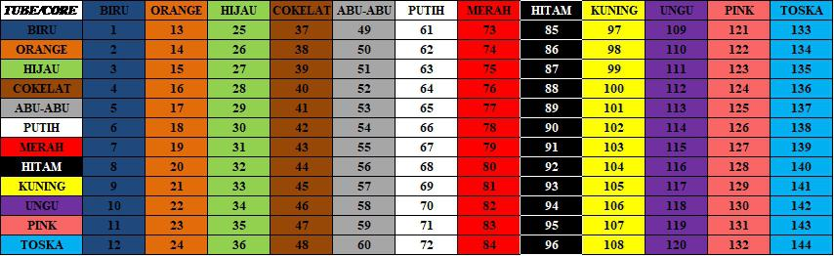

Gambar 1.4 Urutan Warna 144 Core

1. ***Optical Line Terminal (OLT)***

*Optical Line Terminal* adalah jenis perangkat aktif yangmerupakan sub sistem dari *Optical Access Network* yang berdasarkan terknologi *Passive Optical Network*, berfungsi sebagai antarmuka sental dengan jaringan yang dihubungkan ke satu atau lebih jaringan distribusi optik.

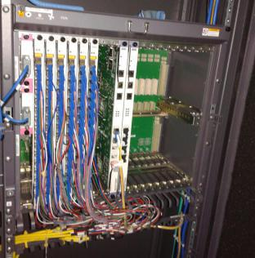

Gambar 1.5 Optical Line Terminal (OLT)

1. ***Optical Distribution Frame (ODF)***

*Optical Distribution Frame* berfungsi sebagai titik terminasi kabel *fiber optic*, sebagai tempat peralihan dari kabel *fiber optic outdoor* dengankabel *fiber optic indoor* dan sebaliknya. Fungsi lainnya sebagai titik koneksi perangkat ke *Optical Digital Network* ( ODN ) dan sebagai titik *cross connect* antara ODF. Wujud dari ODF adalah berbentuk rak dandipasang di sisi STO.

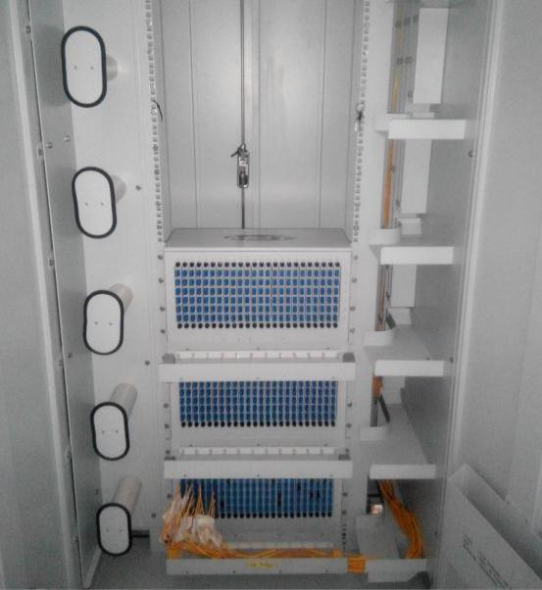

Gambar 1.6 Optical Distribution Frame

1. ***Optical Distribution Cabinet (ODC)***

*Optical Distribution Cabinet* adalah perangkat pasif yang diinstalasi diluar STO, pemasangan ODC biasa dilakukan dilapangan ( outdoor ). ODC mempunyai fungsi sebagai berikut :

1. Sebagai titik terminasi ujung kabel *feeder* dan kabel *distribusi*.
2. Sebagai titik distribusi kabel *feeder* menjadi beberapa kabel *distribusi*.
3. Tempat pemasangan *splitter*.

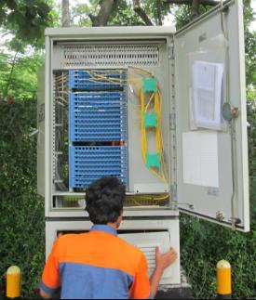

Gambar 1.7 Optical Distribution Cabinet (ODC)

1. **METODE PENELITIAN**

Metode penelitian yang tepat akan menghasilkan data-data yang akurat dan terpercaya. Data-data yang akurat dan terpercaya sangat diperlukan untuk penyusunan suatu laporan yang baik dan benar. Guna mencapai hal tersebut, penulis menggunakan metode penelitian sebagai berikut :

1. **Objek Penelitian**

Objek yang penulis gunakan sebagai penelitian adalah jaringan dan komponen FTTH milik Telkom.

1. **Sumber Data**

Data-data yang penulis gunakan sebagai bahan penyusunan laporan ini berdasarkan sumbernya, secara garis besar dapat dibagi menjadi 2 kelompok :

1. Data Primer, adalah semua data yang bersumber langsung dari objek penelitian di lapangan.
2. Data Sekunder, adalah semua data yang bersumber selain dari objek penelitian di lapangan. Data ini penulis peroleh misalnya dari instruksi kerja, dokumen spesifikasi peralatan, buku literatur terkait dan sumber-sumber lainnya.
3. **Metode Pengumpulan Data**

Sedangkan metode pengumpulan data yang penulis terapkan antara lain :

* 1. Studi Lapangan, merupakan studi secara langsung terhadap objek penelitian melalui 2 cara:

1. Metode Wawancara, dengan cara melakukan tanya-jawab secara langsung terhadap pembimbing lapangan yang kompeten yang ditunjuk oleh pihak PT. Telkom Akses.
2. Metode Pengamatan, dengan cara melakukan pengamatan secara langsung terhadap objek penelitian serta membandingkan kebenarannya dengan data-data yang diperoleh melalui metode wawancara dan studi pustaka.
   1. Studi Kepustakaan, merupakan studi secara tidak langsung terhadap objek penelitian melalui penelaahan dan pengkajian data-data pendukung dari buku-buku literatur maupun dari sumber-sumber lainnya seperti dokumen standar internasional terkait, artikel-artikel dari sumber terpercaya serta tidak menutup kemungkinan dari halaman situs yang dapat dipercaya kebenarannya.
3. **PEMBAHASAN**
4. ***Fiber To The Home* (FTTH)**

*Fiber to The Home* (disingkat FTTH) merupakan suatu formatpenghantaran isyarat optik dari pusat penyedia (*provider*) ke kawasan pengguna dengan menggunakan fiber optik sebagai medium penghantarnya. Perkembangan teknologi ini tidak terlepas dari kemajuan perkembangan teknologi fiber optik yang dapat mengantikan penggunaan kabel konvensional, serta didorong juga oleh keinginan untuk mendapatkan layanan yang dikenal dengan istilah *Triple Play.* *Triple Play Services* adalah layanan berbasis fiber optik yang mana akanmendapatkan akses internet yang cepat, suara (jaringan telepon), dan video (TV kabel) dalam satu infrastruktur pada unit pelanggan.

Penghantaran dengan menggunakan teknologi FTTH ini dapat menghemat biaya dan mampu mengurangkan biaya operasi serta memberikan pelayanan yang lebih baik kepada pelanggan. Ciri-ciri inheren fiber optik membenarkan penghantaran isyarat telekomunikasi dengan lebar jalur (*bandwidth*) yang lebih besar dibandingkan dengan penggunaan kabel konvensional.

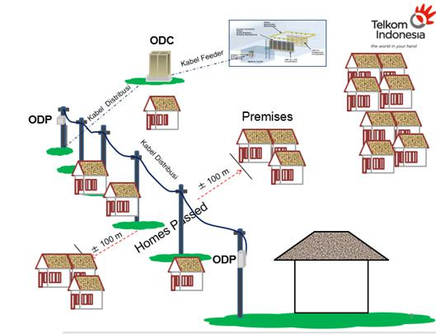

Gambar 3.1 Fiber to The Home

1. **Perangkat FTTH**
2. ***Metro Ethernet* (ME/*Metro-E*)**

Jaringan *Metro Ethernet*, memiliki arti kata yaitu jaringan komunikasi data yang berskala metro atau besar yang mencakup skala perkotaan, dengan menggunakan teknologi *Ethernet*. Jika dilihat dengan arti sebenarnya, teknologi *Metro-E* merupakan salah satu pengembangan dari teknologi *Ethernet* yang dapat mencakup wilayah yang lebih luas dan berskalaperkotaan dengan dilengkapi berbagai layanan-layanan yang terdapat pada jaringan *Ethernet* pada umumnya. Sehingga jaringan yang berskala metro dapat dibentuk dengan menggunakan teknologi *Ethernet* seperti biasanya.

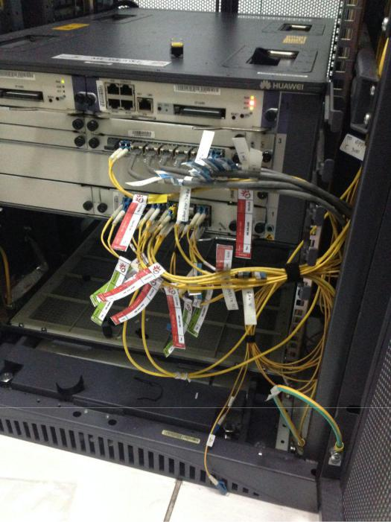

Gambar 3.2 Metro-E

1. ***Optical Line Termination* (OLT)**

*Optical Line Termination* (OLT) adalah perangkat yang berfungsisebagai titik akhir (*end-point*) dari layanan jaringan optik pasif (*Passive* *Optical Network* / PON). Perangkat ini mempunyai dua fungsi utama,yaitu:

1. Melakukan konversi antara sinyal listrik dan sinyal optik.
2. Mengkoordinasikan *multiplexing* pada perangkat lain di ujung jaringan yang biasa disebut dengan *Optical Network Terminal* (ONT) atau *Optical Network Unit* (ONU).

OLT merupakan penyedia *interface* antara sistem PON dengan penyedia layanan (*service provider*) data, video dan telepon.

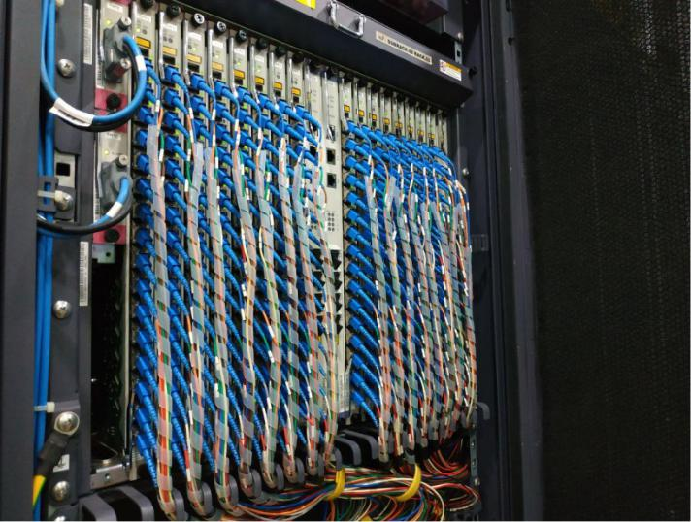

Gambar 3.2 Optical Line Termination (OLT)

1. ***Optical Distribution Frame* (ODF)**

Merupakan titik terminasi kabel fiber peralihan dari kabel fiber optik *outdoor* dengan kabel fiber optik indoor dan sebaliknya

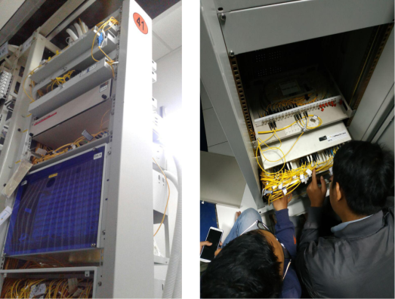

Gambar 3.3 Optical Distribution Frame (ODF)

1. ***Frame Termination Management* (FTM)**

Merupakan infrastruktur jaringan akses berbasis fiber optik khususnya jaringan akses FTTH yang berada di posisi *central office.* Perangkat FTM berfungsi sebagai manajemen terminasi kabel optik pada jaringan akses dan *crossconnect* serta *interconnection patchcord* antar *O-Akses*, *E-Akses*, dan *E-Trans*.

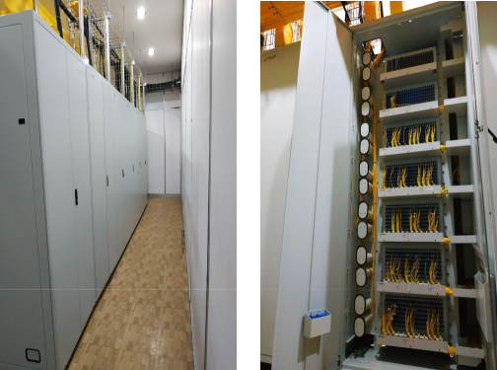

Gambar 3.4 FTM

1. ***Optical Distribution Cabinet* (ODC)**

Perangkat *outdoor* dalam jaringan akses FTTH yang pertama adalah *Optical Distribution Cabinet* (ODC). ODC adalah suatu ruang yang berbentuk kotak atau kubah (*dome*) yang terbuat dari material khusus yang berfungsi sebagai tempat instalasi sambungan jaringan optik *single-mode*, yang berisikan *connector*, *splicer*, maupun *splitter* dan dilengkapi ruang manajemen fiber dengan kapasitas tertentu pada jaringan akses optik pasif (*Passive Optical Network* / PON). ODC berfungsi sebagai tempat terminasi antara kabel *feeder* dengan kabel distribusi. Dapat disimpulkan bahwa di dalam ODC terdapat *splitter* dari sentral atau OLT yang nantinya akan dibagi ke ODP.

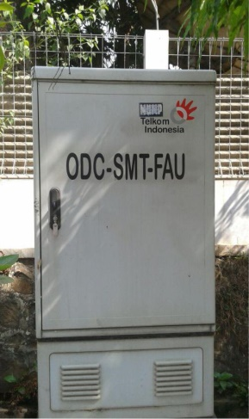

Gambar 2.5 Optical Distribution Cabinet (ODC)

1. ***Optical Distribution Point* (ODP)**

*Optical Distribution Point* (ODP) merupakan perangkat terminasiawal penggunaan *drop cable*, sebelum masuk ke rumah pelanggan. Ada tiga jenis ODP, yaitu ODP *Pedestal*, ODP *Pole*, dan ODP *Closure*.

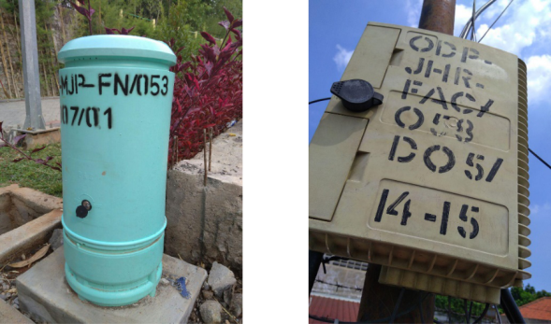

Gambar 2.6 ODP Pedestal dan ODP Pole

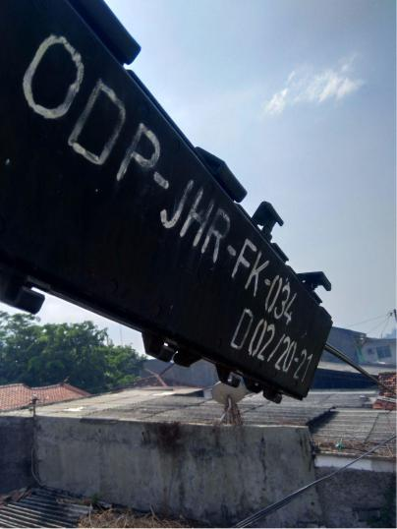

Gambar 2.7 ODP Closure

1. **OTP atau *Roset***

OTP (*Optical Termination Premises*) / *Roset* merupakan perangkat pasif yang diletakkan di rumah pelanggan, yang menjadi titik terminasi akhir dari kabel *indoor* / *dropcore* fiber optik.

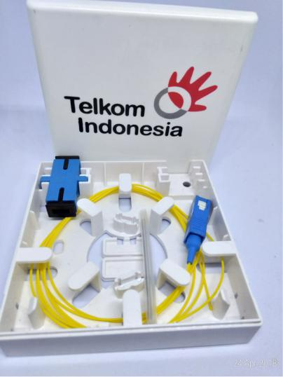

Gambar 2.8 Roset

1. ***Optical Network Terminal* (ONT)**

ONT adalah perangkat yang akan terhubung langsung dengan perangkat milik pelangggan. *Port* (RJ11 dan RJ45) *output* dari ONT biasanya terhubung dengan kabel UTP ke *fixed telephone*, *router wireless*, PC maupun *decoder* TV. Hal yang perlu diperhatikan adalah posisi ONT harus dekat dengan stop kontak listrik karena suplai *power* ONT dari PLN/listrik.

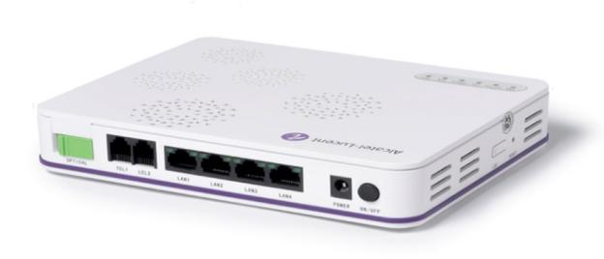

Gambar 2.9 ONT

1. **Segmentasi Jaringan FTTH**

Secara umum jaringan FTTH dapat dibagi menjadi 4 segmen catuan kabel selain perangkat aktif seperti OLT dan ONU/ONT, yaitu sebagai berikut ;

1. **Segmen A** : Catuan kabel*Feeder*
2. **Segmen B** : Catuan kabel Distribusi
3. **Segmen C** : Catuan kabel*Dropcore*
4. **Segmen D** : Catuan kabel Rumah

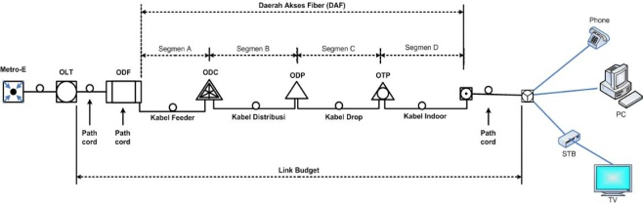

Gambar 2.10 Topologi FTTH

Segmen A, kabel *feeder* adalah kabel optik yang menghubungkan antara 2 perangkat yaitu ODF/FTM di sisi STO dan di ODC di sisi *outdoor.* Kabel *feeder* yang keluar dari STO minimal kapasitas 96 *core* baik untuk sistem *duct* maupun *aerial*.

Segmen B, kabel distribusi adalah kabel optik yang menghubungkan antara 2 perangkat *outdoor* yaitu ODC dan ODP. Kabel distribusi yang keluar dari ODC biasanya berkapasitas 12-24 *core* baik sistem *duct* maupun *aerial*.

Segmen C, kabel *dropcore* adalah kabel optik yang menghubungkan antara 2 perangkat yaitu ODP di sisi *outdoor* dan di OTP di sisi rumah pelanggan. Kabel *dropcore* yang masuk ke rumah pelanggan biasanya berkapasitas 1-2 *core* baikuntuk sistem *duct* maupun *aerial*.

Segmen D, kabel rumah / kabel *indoor* adalah kabel optik yang menghubungkan antara 2 perangkat yaitu OTP dan *Roset* di sisi rumah pelanggan

1. **Konfigurasi FTTH**

Desain jaringan fiber optik milik Telkom dapat dilihat pada Gambar 4.20 dimana sudah digambarkan bagaimana ONT dapat terhubung dengan OLT. Melalui beberapa perangkat untuk ONT dapat terhubung ke OLT. Mulai dari ONT ke *Roset* dihubungkan menggunakan kabel *patchcord* kemudian dari *Roset* menuju ke OTP menggunakan kabel *indoor* lalu dari OTP menuju ke ODP yang berada di luar rumah dihubungkan menggunakan kabel *dropcore.* ODP itu sendiri merupakan hasil pembagian kabel distribusi/kabel udara yang menuju ke ODC. Lalu dari ODC menuju STO/FTM/ODF menggunakan kabel *feeder*.

Pada desain jaringan ini, *passive splitter* dipasang pada ODC dan ODP. Untuk *passive splitter* yang dipasang di ODC menggunakan *splitter* 1:4 sedangkan pada ODP menggunakan *splitter* 1:8. Pemilihan jenis *splitter* ini sudah diperhitungkan sebelumnya dan sudah disesuaikan dengan standar instalasi untuk GPON.

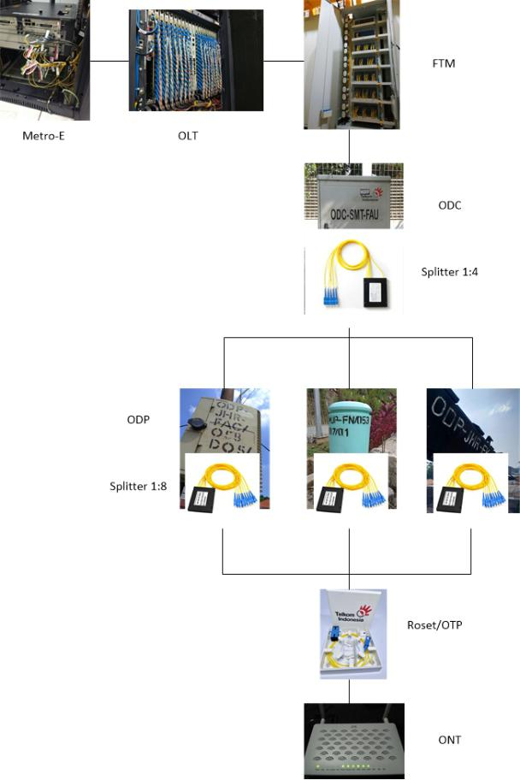

Gambar 2.11 Konfigurasi FTTH

1. ***Link Budget***

*Link Budg*et adalah cara untuk menghitung penguatan dan redaman darisemua parameter yang dibutuhkan untuk membangun suatu jaringan seperti jaringan FTTH. Dimana perhitungan dari *Link Budget* ini dapat memaksimalkan hasil dari arsitektur jaringan yang akan dibuat. Parameter yang dihitung dalam rumus perhitungan *Link Budget* dapat berupa penguatan (*gain*) dan redaman(*loss*).

Rumus untuk menghitung *Link Budget* berasal dari hasil perhitungan dari *gain* (penguatan) dan *loss* (rugi-rugi) yang ada pada suatu pemancar. *Gain* dapat berasal dari *amplifier* sedangkan *loss* dapat disebabkan oleh konektor, media penghantar (kabel, udara, dll), dan dapat pula berasal dari proses instalasi.

Tabel 2.1 Standar Redaman

|  |  |  |  |  |  |  |
| --- | --- | --- | --- | --- | --- | --- |
| No | Uraian | | Satuan | Standar Redaman  (dB) | Volume | Total Redaman  (dB) |
| 1 | Kabel FO | | km | 0,35 | 17 | 5,95 |
| 2 | Splitter | 1:2 | bh | 3,7 | - | - |
| 1:4 | bh | 7,25 | 1 | 7,25 |
| 1:8 | bh | 10,38 | 1 | 10,38 |
| 1:16 | bh | 14,10 | - | - |
| 1:32 | bh | 17,45 | - | - |
| 3 | Konektor | SC/UPC | bh | 0,25 | 5 | 1,25 |
| SC/APC* | bh | 0,25 | 2 | 0,5 |
| 4 | Sambungan | Di Kabel Feeder | bh | 0,10 | 3 | 0,3 |
| Di Kabel Distribusi | bh | 0,10 | 2 | 0,2 |
| Di Drop Cable | bh | 0,10 | 2 | 0,2 |
| TOTAL REDAMAN MURNI | | | | | | 26,03 |

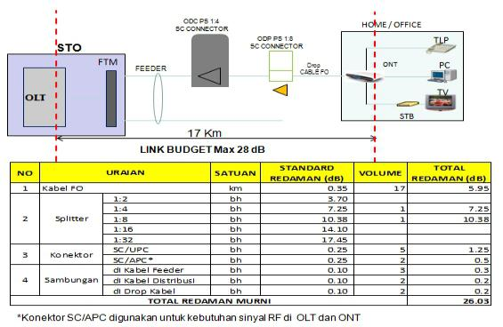

Gambar 2.12 Perhitungan Link Budget

Perhitungan *Link Budget* ini sangat penting dalam suatu perancangan jaringan karena dengan *Link Budget* dapat mengetahui seberapa besar daya yang akan dipancarkan oleh pemancar agar dapat diterima dengan baik di sisi penerima.

Maksimal redaman yang ada pada jaringan FTTH ini tidak boleh lebih dari 28 dB, karena daya yang dapat diterima oleh sensitivitas ONT berkisar antara 8 dBm s/d -28 dBm. Semakin kecil redaman yang ada, maka semakin besar daya dari OLT yang akan diterima oleh ONT dan menunjukkan bahwa jaringan tersebut telah memenuhi standar.

1. **KESIMPULAN**

Berdasarkan pembahasan yang telah penulis uraian tentang analisa konfigurasi jaringan FTTH pada layanan *Indihome*, dapat disimpulkan sebagai berikut:

1. Fiber optik adalah salah satu media transmisi tercepat, menghantarkan informasi jarak jauh tanpa pengulangan (*repeater*).
2. Migrasi Jaringan dari tembaga ke *fiber optic* sangat berguna untuk mendukung kemajuan teknologi dikarenakan dengan menggunakan media transmisi berbasis serat optik maka kecepatan dalam mengirim dan menerima data juga semakin cepat dibandingankan dengan kabel tembaga.
3. FTTH merupakan teknologi yang tepat untuk memenuhi kebutuhan di era digital seperti saat ini. Pelanggan dapat menikmati *Triple Play Services* dalam satu infrastruktur pada unit pelanggan.
4. Jaringan FTTH sangat *efektif* dipakai, karena kita bisa menggunakan layanan *triple play* ( telepon, internet dan IPTV ) hanya dengan 1ONT/ modem saja disisi pelanggan
5. Terdapat 4 segmen pada jaringan FTTH, segmen A adalah catuan kabel *feeder*, segmen B adalah catuan kabel distribusi, segmen C adalah catuankabel *dropcore*, dan segmen D adalah catuan kabel rumah.
6. Dalam instalasinya harus memerhatikan faktor penyebab *Loss* agar daya atau *gain* tetap di berada pada sensitifitas ONT yaitu antara -8 dBm s/d -28 dBm.

**DAFTAR PUSTAKA**

Astrid Harera Royani Hsb dan M. Zulfin. 2013. Modernisasi Jaringan Akses Tembaga Dengan Fiber Optik Ke Pelanggan. Medan: Jurnal Teknik Telekomunikasi, Departemen Teknik Elektro. VOL. 1 NO. 1/Januari 2013. Universitas Sumatera Utara.

Dwi Agus Priyanto dan Eka Wahyudi. 2014. Perancangan Modernisasi Migrasi Jaringan Dari Kabel Tembaga ke Kabel Serat Optik di Perumahan Dian Anugerah Regency Gambut Kabupaten Banjar, Kalimantan Selatan. Purwokerto: Jurnal Program Studi DIII Sekolah Tinggi Teknologi Telematika Purwokerto. Sekolah Tinggi Teknologi Telematika Telkom.

PT TELEKOMUNIKASI INDONESIA Tbk.,”Pedoman Pemasangan Jaringan Telekomunikasi PPJT 2000–I ( JARLOKAT )”, Setiawan. Suryatin, Bandung : 18 Desember 2000.

PT TELEKOMUNIKASI INDONESIA Tbk.,”Desain Jaringan FTTH”, Hernady. Joddy, Bandung : 30 Desember 2013.

PT TELEKOMUNIKASI INDONESIA Tbk.,” Pedoman Pemasangan Jaringan Fiber to the Home (PPJ FTTH)", Bandung : 30 Desember 2013.

PT TELEKOMUNIKASI INDONESIA Tbk.,”Operasi Dan Pemeliharaan Jaringan FTTH", Bandung : 30 Desember 2013.